Семинар – практикум
по образовательному разделу «Логическое мышление»
по программе «Развитие» (подготовительная к школе группа)

Добрый день, уважаемые коллеги!
Основная образовательная задача, которая стоит перед нами в первой половине учебного года – это освоение принципов построения модели с помощью классификационного древа.
На первом занятии мы вспоминаем с детьми игру в слова. Сначала называем родовое понятие, а дети перечисляют видовые. Например, мебель: стол, стул, шкаф и т.д., затем наоборот. (Огурец, помидор, тыква – это овощи).
Затем показываем картинки (тарелка, кастрюля, ложка), спрашиваем, как это все вместе называется (посуда). Как с помощью круга можно обозначить всю посуду?
А можно обозначить и по-другому.
А теперь попробуйте придумать слова, которые могут быть обозначены этими тремя точками? (чашка, стакан, вилка и т.д.)
На последующих занятиях мы учимся строить эту схему с другими понятиями (овощи, фрукты, цветы).
Далее схемы усложняются.
Например, на седьмом занятии мы рассматриваем картинки с изображением животных (волк, медведь, бабочка, муравей, воробей, сорока). Животные делятся на группы: звери, птицы, насекомые. Вспоминаем основные признаки животных (двигаются, издают звуки), а также характерные признаки зверей, птиц, насекомых. Как можно показать, что животных разделили на три группы? Кто относится к этим группам?
После того, как схема составлена, показываем картинку «кит». К какой группе животных он относится? (звери). Если дети затрудняются, то воспитатель говорит, что он относится к одной из трех групп (вспоминаем признаки животных). С помощью наводящих вопросов дети должны догадаться, что кит относится к группе «звери».
На следующем занятии к трем группам добавляется четвертая (рыбы). Вспоминаем характерные признаки. Составляем схему.
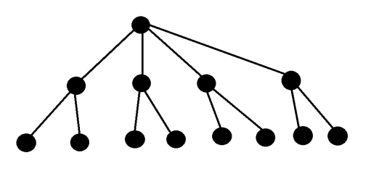
В гости к ребятам приходит Незнайка, рассказывает о животном «автобус», называет характерные признаки животных (двигается, издает звуки). Дети должны доказать, что автобус – это не животное, называя существенные признаки (дышит, видит, добывает пищу).
Незнайка все понял и говорит, что у него спрятано еще одно животное, он думает, что это птица. Незнайка просит проверить его и вспомнить все о птицах. Дети должны задавать уточняющие вопросы, а Незнайка должен отвечать только «да» или «нет». Когда дети отгадают, Незнайка достает резиновую уточку. И снова дети доказывают, что птица не настоящая, а игрушка. Эта игра называется «Угадай, кто это?». В нее играем на протяжении нескольких занятий. В процессе игры дети учатся задавать вопросы, рассуждать, развивается мышление.

